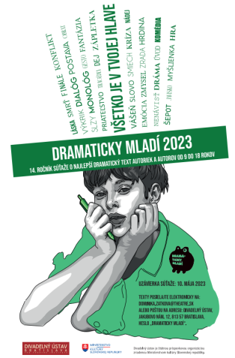
Divadelný ústav vyhlásil súťaž o najlepší dramatický text autoriek a autorov od 9 do 18 rokov DRAMATICKY MLADÍ

|Bratislava | 2. marec 2023| Tematické zameranie hier nie je ohraničené a možnosť zapojiť sa do súťaže sa končí 10. mája 2023. Slávnostné vyhlásenie víťazov súťaže bude spojené so scénickým čítaním finálových textov v podaní profesionálnych hercov. Uskutoční sa v júni v Štúdiu 12 Divadelného ústavu.

Súťaže sa môžu zúčastniť autorky alebo autori vo veku od 9 do 18 rokov, ktorí majú zaujímavý nápad a chuť vyskúšať si napísať divadelnú hru. Súťaž dáva všetkým mladým rovnakú príležitosť pretaviť do dramatickej podoby svoje pocity, myšlienky a zážitky, ponoriť sa do sveta svojej fantázie a nechať do nej vstúpiť aj ostatných. Prihlásené texty posúdi odborná porota, ktorá je tento rok v zložení: Veronika Dianišková (spisovateľka, scenáristka), Miriam Kičiňová (dramaturgička) a Lenka Dzadíková (teatrologička).

Súčasťou projektu Divadelného ústavu DRAMATICKY MLADÍ sú, okrem súťaže textov autoriek a autorov, aj každoročné dielne kreatívneho písania. Realizujú sa počas divadelnej sezóny vo vybraných profesionálnych divadlách na Slovensku a vedú ich profesionálni divadelníci – dramaturgičky a dramaturgovia. V tomto roku dielne pôsobia v banskobystrickom Bábkovom divadle na Rázcestí, žilinskom Mestskom divadle a v Činohre Slovenského národného divadla v Bratislave. Dielňami prešli počas ich existencie desiatky detí a mladých ľudí, ktorí mali možnosť rozvinúť svoj literárny talent, ale aj kritické myslenie a schopnosť vyjadrovať svoje myšlienky a názory.

Viac informácií o súťaži a archív predchádzajúcich ročníkov nájdete na:
https://www.theatre.sk/projekty/sutaze-dramatickych-textov/dramaticky-mladi-novy.

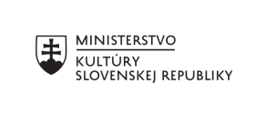
Divadelný ústav je štátnou príspevkovou organizáciou v zriaďovateľskej pôsobnosti Ministerstva kultúry Slovenskej republiky. Zaoberá sa komplexným výskumom, dokumentáciou, vedeckým spracovaním a poskytovaním informácií o divadelnej kultúre na Slovensku od vzniku prvej profesionálnej scény v roku 1920. Spravuje kultúrne dedičstvo v oblasti slovenskej divadelnej kultúry (činohra, opera, balet, tanec, bábkové divadlo, moderné performatívne druhy). Vo svojej odbornej činnosti systematicky zhromažďuje, vedecky spracováva a sprístupňuje múzejné, knižničné, archívne a dokumentačné fondy z histórie a súčasnosti slovenského profesionálneho divadla a zabezpečuje komplexný informačný systém o profesionálnom divadle na Slovensku.

